

**Республика Дагестан**

**Министерство образования и науки республики Дагестан**

**Буйнакское районное управление образования**

**МКОУ «Акайталинская СОШ»**

**368200 РД, Буйнакский район сел. Акайтала ул. Центральная, тел. 89288734195**

**Информация о раздаче буклетов «Вместе против террора»,**

**МКОУ «Акайталинская средняя общеобразовательная школа», 2018 – 2019 учебный год**

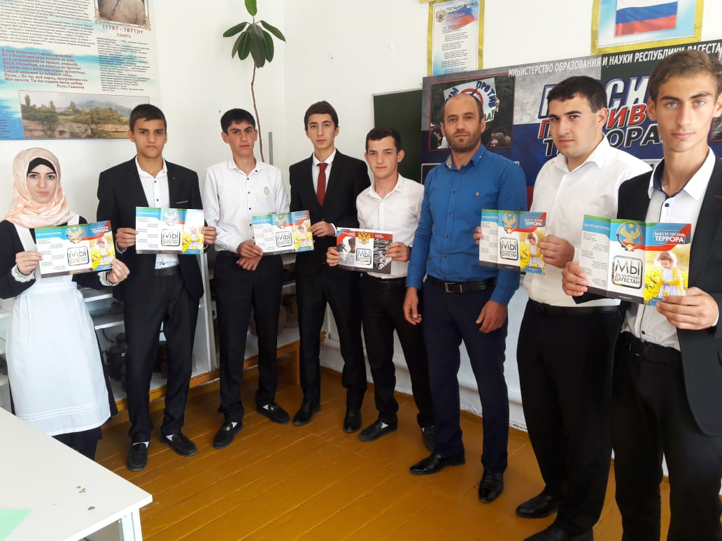В рамках Дня солидарности борьбы с терроризмом 3 сентября 2018 года в МКОУ «Акайталинская средняя общеобразовательная школа» была организована раздача буклетов «Вместе против террора».

